**Ciência da Computação**

**Trabalho de**

**Banco de Dados I**

## Professora Raqueline Penteado

### Discentes

|  |  |
| --- | --- |
| **R.A.** | Nome |
| 69822 | Allisson Guilherme Palhari Costa |
| 67778 | Fábio Akira Takahashi |
| 64916 | Francisco Girardi |
| 68962 | Thiago Rodrigo Bucalão |

**Requisitos do sistema para programar pesca**

Programar uma pesca A pesca é composta de pessoas, equipamentos de pesca, espécies de peixe, transporte, condições ambientais, portos. Cada pessoa tem um nome único (string not null), telefone (string), e-mail (string), endereço (string). Outro dado importante é a data em que foi programada para realização da pesca junto de quais pessoas estão nessa programação, qual porto será essa pesca e qual previsão de despesa com combustível e iscas.

Os equipamentos de pesca são iscas, quantidade iscas, varas, quantidade varas, passaguá quantidade passaguá, alicate de manuseio, quantidade alicate manuseio. As iscas tem código de identificação (int not null), nome (string) e preços (real). As varas tem código de identificação (int not null), nome (string) e preços (real). Os passaguás tem código de identificação (int not null), nome (string) e preços (real). Os alicates de manuseio tem código de identificação (int not null), nome (string) e preços (real).

As espécies de peixe tem código de identificação (int not null), nome científico (string), nome usual (string).

O transporte tem seu nome do dono único (string not null), combustível (string), consumo (int).

O combustível tem código de identificação (int not null), nome (string) e preços (real).

As condições ambientais são compostas de data única (date not null), lua (string), vento (string), sol/chuva/nublado (string), coloração da água (string), temperatura da água (string), porto (string).

Os portos possuem código de identificação (int not null), nome (string), endereço (string).

Cada pessoa pode possuir/comprar zero ou um equipamento de pesca, cada equipamento de pesca por sua vez tem que ter um ou mais tipo de iscas, um ou mais tipo de varas, um ou mais tipo de passaguá e um ou mais tipo de alicate de manuseio. Cada pessoa também pode pesquisar uma ou mais espécies de peixe que está sendo capturada em um ou mais portos e usando um ou mais equipamentos de pesca, cada porto por sua vez possui uma condição ambiental. Uma ou mais pessoas podem usar apenas um transporte para ir a um porto, cada transporte por sua vez tem que ter um ou mais tipo de combustível.

**Diagrama de entidade-relacionamento**

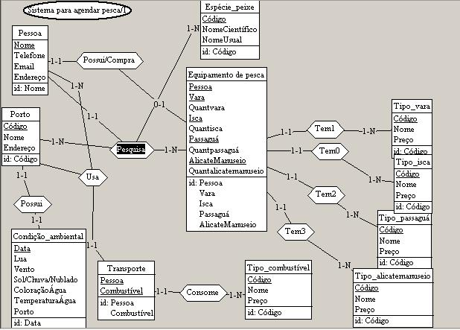

**Descrição do modelo relacional**

Nome da tabela pessoa é chave primária simples que serve como chave estrangeira para as tabelas transporte, equipamento de pesca e pesquisa.

Código da tabela tipo_vara é chave primária simples que serve como chave estrangeira para a tabela equipamento de pesca e pesquisa.

Código da tabela tipo_isca é chave primária simples que serve como chave estrangeira para a tabela equipamento de pesca e pesquisa.

Código da tabela tipo_passaguá é chave primária simples que serve como chave estrangeira para a tabela equipamento de pesca e pesquisa.

Código da tabela tipo_alicatemanuseio é chave primária simples que serve como chave estrangeira para a tabela equipamento de pesca e pesquisa.

Código da tabela tipo_combustível é chave primária simples que serve como chave estrangeira para a tabela transporte.

Código da tabela espécie_peixe é chave primária simples que serve como chave estrangeira para a tabela pesquisa.

Código da tabela porto é chave primária simples que serve como chave estrangeira da tabela condição_ambiental e pesquisa.

Data da tabela condição_ambiental é chave primária simples.

O relacionamento pesquisa foi transformado em tabela usando adição de coluna dos atributos chave das tabelas porto, espécie_peixe e equipamento de pesca.

A tabela transporte foi feita usando adição de coluna dos atributos chave das tabelas tipo_combustível e pessoa, esses atributos compõem a chave primária composta com os atributos pessoa e combustível.

A tabela equipamento de pesca foi feita usando adição de coluna dos atributos chave das tabelas pessoa, tipo_vara, tipo_isca, tipo_passaguá e tipo_alicatemanuseio, esses atributos compõem a chave primária composta da tabela equipamento de pesca.

**Modelo relacional**

create table Condição_ambiental (

Data date not null,

Lua varchar(20) not null,

Vento varchar(20) not null,

Sol/Chuva/Nublado varchar(10) not null,

ColoraçãoÁgua varchar(20) not null,

TemperaturaÁgua varchar(10) not null,

Porto int not null,

constraint IDCondição_ambiental primary key (Data));

create table Equipamento de pesca (

Pessoa varchar(50) not null,

Vara int not null,

Quantvara int not null,

Isca int not null,

Quantisca int not null,

Passaguá int not null,

Quantpassaguá int not null,

AlicateManuseio int not null,

Quantalicatemanuseio char(1) not null,

constraint IDEquipamento de pesca primary key (Pessoa, Vara, Isca, Passaguá, AlicateManuseio));

create table Espécie_peixe (

Código int not null,

NomeCientífico varchar(50) not null,

NomeUsual varchar(50) not null,

constraint IDEspécie_peixe primary key (Código));

create table Pessoa (

Nome varchar(50) not null,

Telefone varchar(11) not null,

Email varchar(50) not null,

Endereço varchar(50) not null,

constraint IDPessoa primary key (Nome));

create table Porto (

Código int not null,

Nome varchar(50) not null,

Endereço varchar(50) not null,

constraint IDPorto primary key (Código));

create table Tipo_alicatemanuseio (

Código int not null,

Nome varchar(50) not null,

Preço float(1) not null,

constraint IDTipo_alicatemanuseio primary key (Código));

create table Tipo_combustível (

Código int not null,

Nome varchar(50) not null,

Preço float(1) not null,

constraint IDTipo_combustível primary key (Código));

create table Tipo_isca (

Código int not null,

Nome varchar(50) not null,

Preço float(1) not null,

constraint IDTipo_isca primary key (Código));

create table Tipo_passaguá (

Código int not null,

Nome varchar(50) not null,

Preço float(1) not null,

constraint IDTipo_passaguá primary key (Código));

create table Tipo_vara (

Código int not null,

Nome varchar(50) not null,

Preço float(1) not null,

constraint IDTipo_vara primary key (Código));

create table Transporte (

Pessoa varchar(50) not null,

Combustível int not null,

constraint IDTransporte primary key (Pessoa, Combustível));